
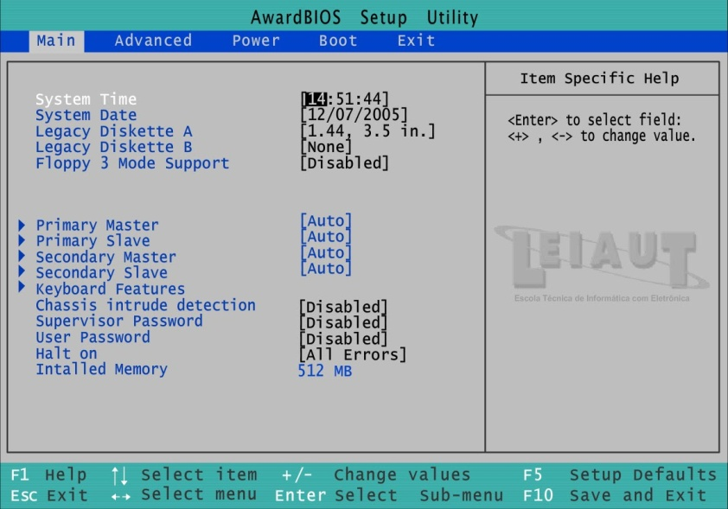
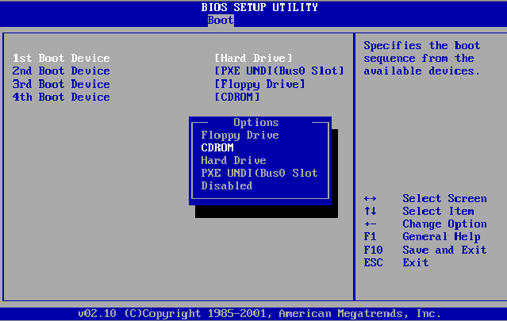
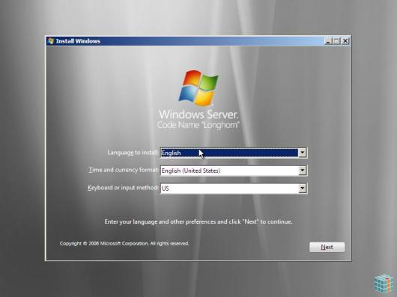
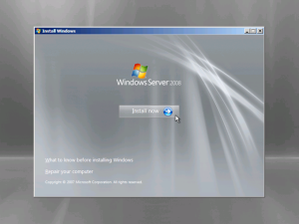
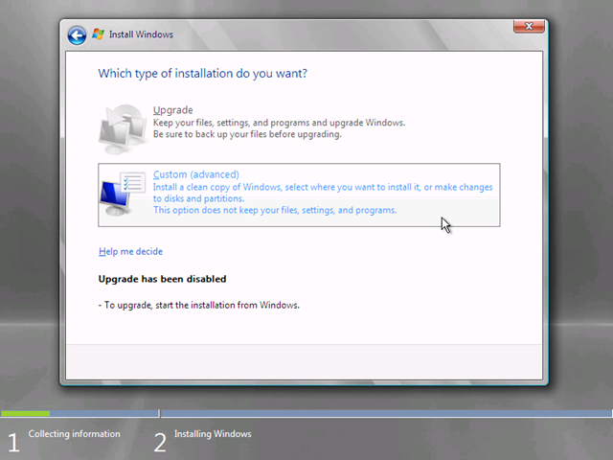
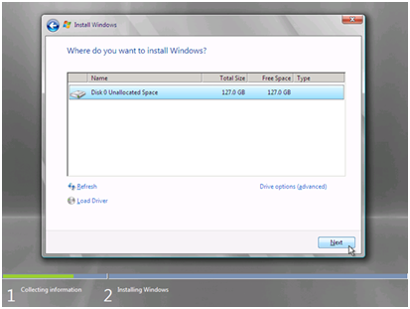
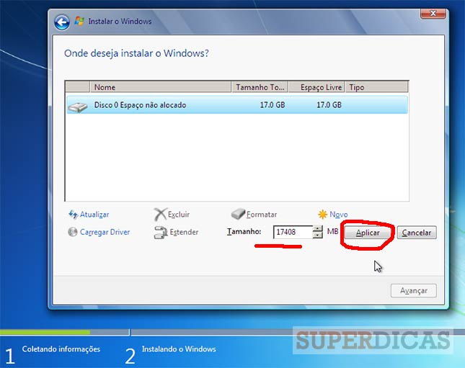
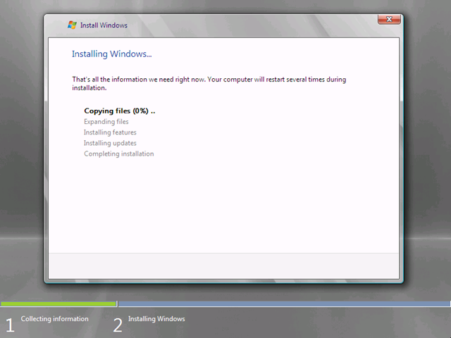
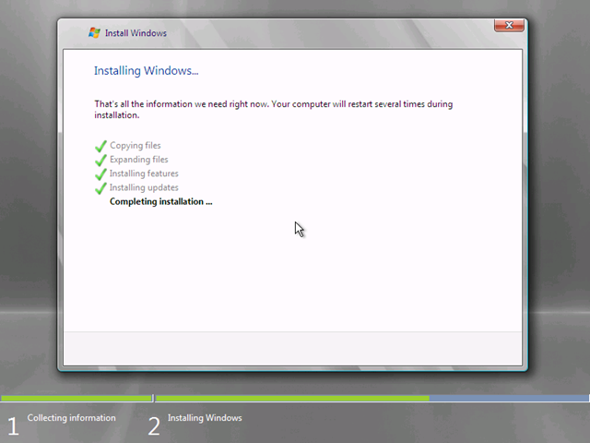
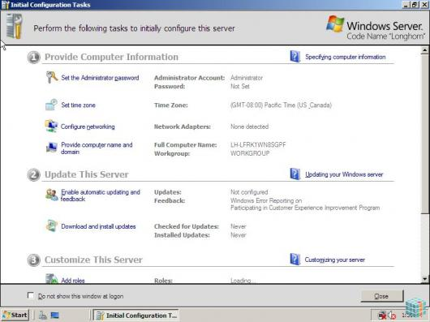
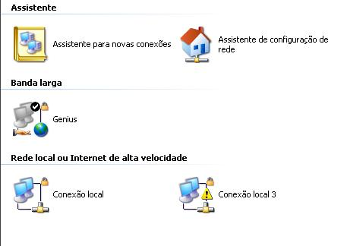
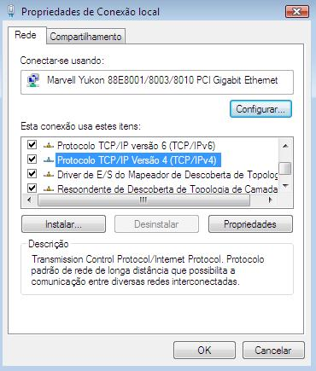
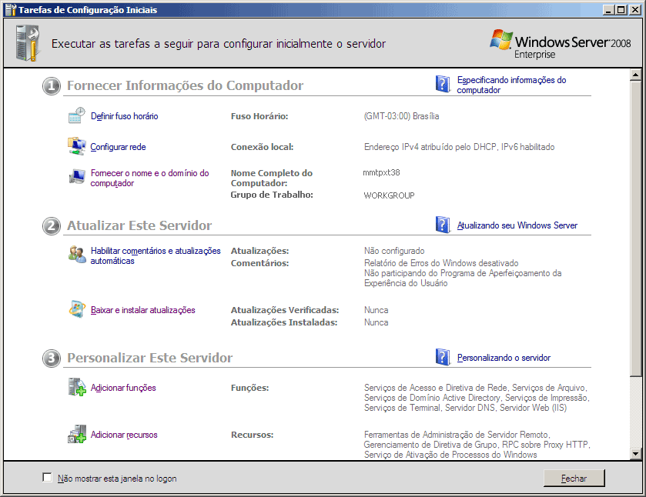
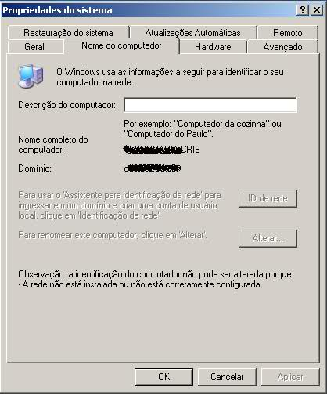
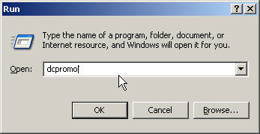
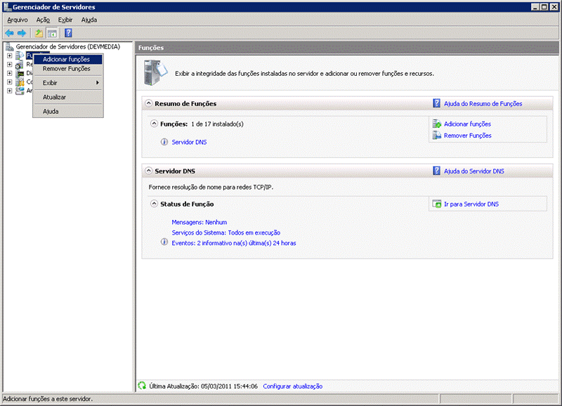
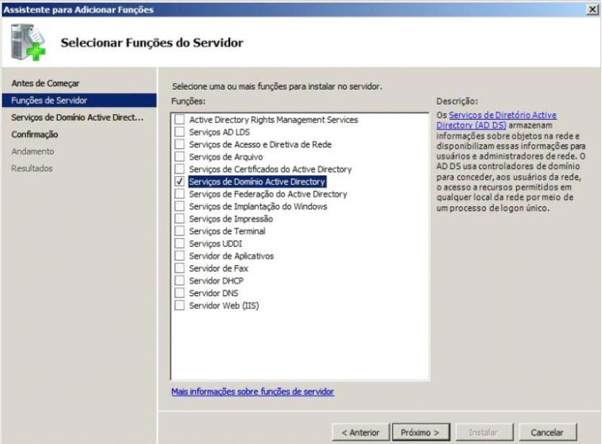
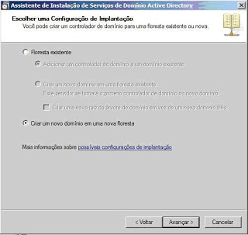
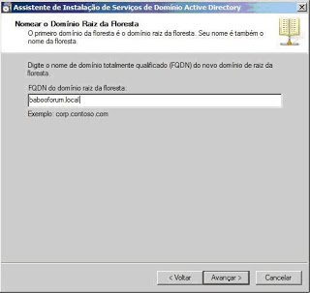
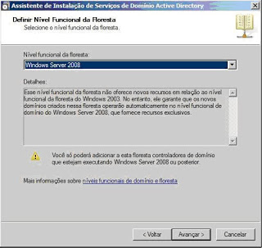
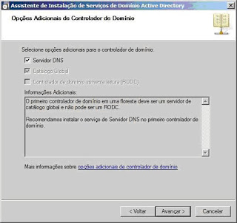
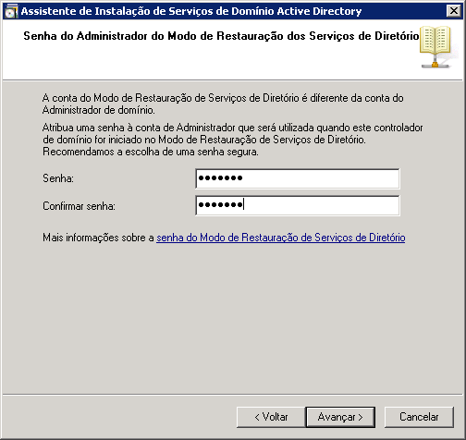
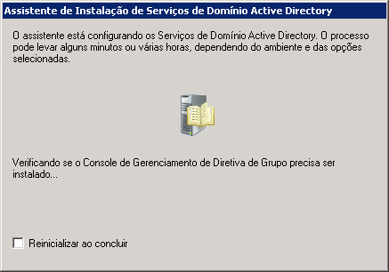
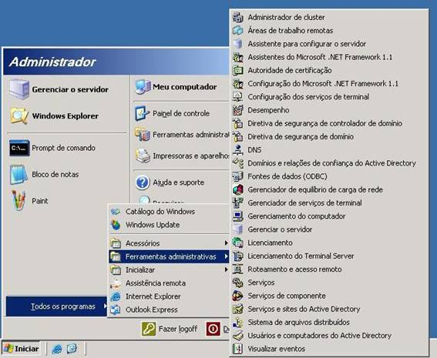
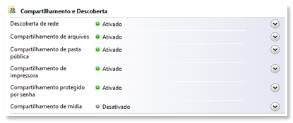
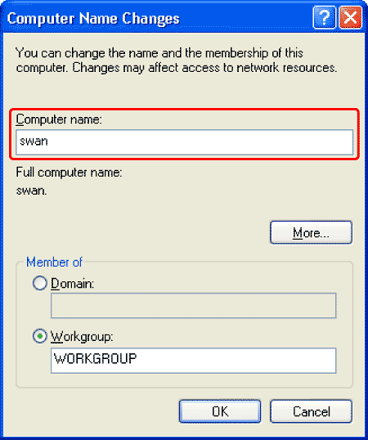

Nome: Jorge Nami Harbes
Curso: Sistemas de Informação
Período: 02/2022
Professor: Felix Rego Barros
Disciplina: Administração de Redes

07/11/2022

Sumário
SUMÁRIO

1-INICIANDO 3

2-DOWNLOAD VIRTUALBOX 2

3-DOWNLOAD ISO DO WINDOWS 10 3

4-CRIANDO O CLIENTE NO VIRTUALBOX 5

5-DOWNLOAD WINDOWS SERVER 2012 15

6-INSTALAÇÃO NO VIRTUALBOX DO WINDOWS SERVER 15

7-INSTALAÇÃO DOS SERVIÇOS DE AD DS E DNS 21

Introdução

Neste relatório será relatada a instalação do Windows Server 2008. O processo de instalação em si é um processo bem simples. O computador que foi instalado o Windows Server 2008 serviu de estação. Para que rodasse bem o servidor e a estação, foi necessário um determinado valor de memória, pois os eram requisitos para a instalação. Mostraremos a instalação do Windows Server 2008 do decorrer do trabalho.

Ligando os computadores
O computador (estação e servidor) encontrava-se desligado, foi necessário ligar o computador em um no-break energizado.

Instalação do Windows Server 2008

- Entrar no modo setup.

- Fazer o boot pelo CD do Windows Server 2008. 1º Boot Device mudar para CD ROM e logo em seguida apertar F10 para salvar as alterações.

- Selecionar o idioma a instalar e as definições. Depois clicar avançar.

- Clicar em instalar agora.

- Clicar em personalizada.

- Selecionar a partição onde você quer instalar o Windows Server 2008. Caso já tenha uma partição instalada, devemos excluir a mesma. O disco rígido tem 17GB, mas a partição ainda não está criada. Você tem que selecionar o espaço disponível e clicar em novo.

- Selecionar o tamanho a ser usado na nova partição. Depois clica em Aplicar.
ATENÇÃO: para a versão de 32 bits são necessários 18GB.

- Selecionar a partição que será instalada o Windows Sever 2008 e clicar em Avançar.

- Logo após selecionar a partição, iniciará a instalação do Windows Server 2008.

- Concluindo a instalação o computador irá reiniciar automaticamente.

- Depois de tudo feito, o Windows Server 2008 estará instalado em seu computador.

Configurando a Rede.
1. Depois de reiniciado irá abrir uma tela de configuração, automaticamente. E clicar em configuração da rede.
2. Depois de abrir a configuração de rede, iremos clicar em conexão local e entrar nas propriedades.

3. Escolher a opção TCP/IP versão 4 e clicar em propriedades.
4. Depois de entrar nas propriedades, abrirá uma janela. Marque a opção: “usar o seguinte endereço IP”.
IP : 192.168.1.101
Gatway :192.168.1.1
DNS: 127.0.0.1

Configuração do Domínio
1. Ir nas tarefas de configurações iniciais e clicar em fornecer domínio do computador.
2. Depois irá abrir uma janela para colocar o nome do computador. Iremos mudar o nome de CEFET.
3. Verificar se o servidor está no barramento, senão estiver teremos que colocar no barramento.
4. Executar o software DCPROMO.EXE.
5. Em funções, clique em adicionar funções.
6. Na tela de assistente de instalação dos serviços de domínio, active didory, iremos avançar.
7. Para criar um novo domínio e uma nova floresta, iremos marcar a opção: “criar um novo domínio e uma nova floresta”. Clicar em avançar.
8. Agora iremos colocar o nome do nosso domínio e o nome será 5AINFO2, criando automaticamente o endereço COP. Clicar em avançar.

9. Selecionar o nível de funcionamento da floresta, Windows Server 2008. Clicar em avançar.

10. Desmarcar a opção Servidor DNS. Clicar em avançar.

- Criar uma senha, que será: 123qwe. Clicar em avançar.
- Instalação e configuração dos serviços de domínio. Clicar na opção reinicializar automaticamente.

- Depois de reinicializada, voltaremos do centro de rede e compartilhamento, na ferramenta administrativa.
- Habilitar a descoberta de rede.
- Entrar em ferramentas administrativas, no menu iniciar, e clicar em gerenciamento de servidor.
- Clicar em alterar propriedades do sistema.

- Alterar o nome do computador para 5AINFI e Reinicializar.

Conclusão

Neste trabalho nós vimos a instalação do Windows Server, a configuração de uma rede e a criação de um domínio e de uma floresta. Conseguimos concluir todo o processo com sucesso.

